С П И С О К
лиц без вести пропавших, которые разыскиваются родственниками
на территории России

№  п/п | ФИО, год и место рождения | обстоятельства | фото
 | Мурзакматов Талантбек Матмусаевич,  11.07.1984 г. р., урож. с. Кызыл-Булак, Кадамжайского района Баткенской области. | С 2011 года без вести пропал. | 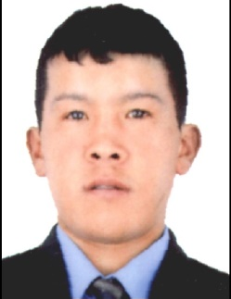
 | Музуротбеков Алихан Замирович,  11.10.1993 г. р., зарег. по адресу г. Бишкек ул. Кузнечная Крепость дом №139. | В феврале 2019 года, последний раз вышел на связи, после чего перестал поддерживать родственные связи и без вести пропал. | 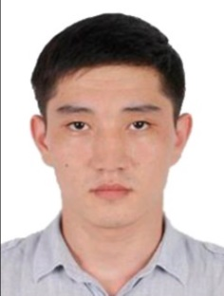
 | Бабаев Али Нурмаматович,  05.04.1990 г. р., урож. с. Жээренчи Узгенского района, Ошской области. | С ноября 2018 г. перестал поддерживать связь с родственниками | 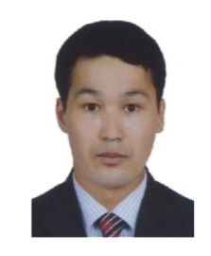
 | Юсупов Исраилбек Зулпукарович,  05.12.1966 г. р., урож. с. 1-Май, Кара-Кулджинского района Ошской области | С 2012 года перестал поддерживать связь с родственниками и пропал без вести. | 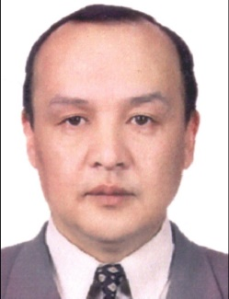
 | Эгембердиев Азамат Тамчыбекович 05.06.1985 г. р., урож. с. Ак-Олон Тонский район Иссык-Кульской области. №16 от. 13.01.2020 г. | С 2010 года БВП | 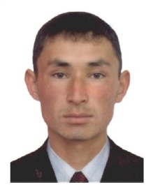
 | Мукамбетов Талайбек Сакенович 24.03.1968 г. р., урож. с. Каракол  Ак-Сууйский район Иссык-Кульской области. №25 от. 20.01.2020 г. | С 2001-2002 года безвестен, до этого с Приморского края по почте отправил письмо, на сегодняшний день место его нахождения неизвестно.
 | Казакбаев Усеин Орозобекович 13.12.1972 г. р., урож. с. Борду ул. Ахунбаев д.7 Кеминский район Чуйской области. №28 от 21.01.2020 г. | БВП инфо «Биримдик» вотцап группа.  С 2001 года уехал на заработку г.Нижневартовск Тюменской область РФ, 24.04.2002 года вышел из дома на работу и не вернулся. | 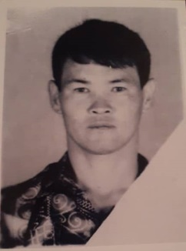
 | Шамурзаев Мирлан Турдугулович 01.07.1986 г. р., урож. с. Лангар Нариман с/у Кара-Сууйский район Ошской области. №49 от. 31.01.2020 г. | В 2013 года приехал в Москву на заработке, жил в районе в метро Алексеевская., на сегодняшний день место его нахождения неизвестно. | 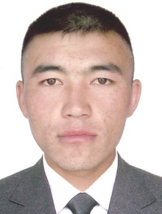
 | Мамаджанов Элёрбек Хасанбаевич 15.05.1998 г. р., урож. г. Узген ул. 60-лет Киргизия д. 11 Ошской области. №247 от. 04.09.2020 г. | 15.06.2020 года 06:00 часов утра вышел из дома на работу таксовать и не вернулся.  Сентябрь На сегод-й день неиз. | 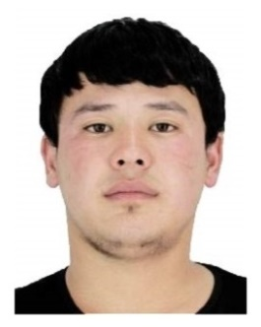
 | Карыбеков Шаршенбек Карыбекович 21.02.1990 г. р., урож. г. Кара-Куль Жалал-Абадской области. №257 от. 11.09.2020 г. | Пропал без вести с 2015 года. | 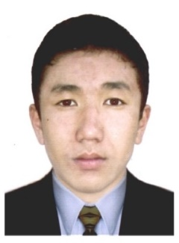
 | Тешебаев Рахимжан Тойчубаевич 26.10.1971 г. р., урож. с. Мады Кара-Сууйский район Ошской области. № 18. | В июле месяца 2008 году в г. Талдом МО рыбном цехе работал с женой Ноумановой З, вышел с работы и пропал без вести, в 2010 г заяв. обратилась полиции г. Талдом, на сегодняшний день место его нахождение неизвестно. | 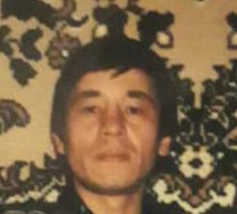
 | Ашыралиев Кубат Сейиткапарович 25.12.1979 г. р., урож. с. Грозный Кара-Бууринский район Таласской области. № 64. | В 2017 году уехал в г Москва на заработки и до настоящего времени его место нахождение неизвестно последний раз выходил на связь в августе 2020 года посредствам мобильной связи с номером +7 905 714 81 65. | 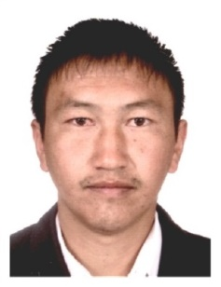
 | Муратбек кызы Назира 13.04.1991 г. р., урож. с. Мин-Куш Жумгальский район Нарынской области. №211. | 31.12.2020 года последний раз вышла на связь после чего пропала без вести.
 | Эркебаев Азим Токурович 10.10.1967 г. р., урож. с. Кара-Таш Ноокатский район Ошской области. №230. | С 2017 года пропал без вести. | 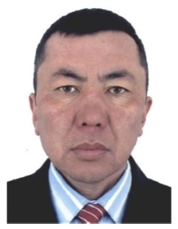
 | Кулуй уулу Адилет 18.11.1991 г. р., урож. с. Торт-Куль ул. Идирисов Муса д. 44, Тонский район Иссык-Кульской области.  №250. | БВП, Санкт-Петербург. 2021г. | 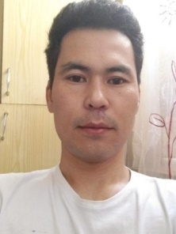
 | Кушматов Алмазбек Абдулахатович 04.06.1975 г. р., урож. с. Чон-Талаа Баткенской области. №362. | С 03.08.2021 года пропал без вести. | 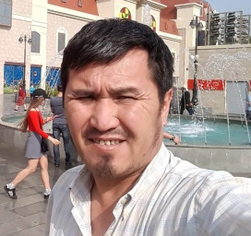
 | Токтосунов Марат Аширбаевич 17.09.1977 г. р., с. Кашкар-Кыштак Кара-Сууйский район Ошской области. №367. | 2013 году уехал в город Свердловск на заработке пропал без вести. | 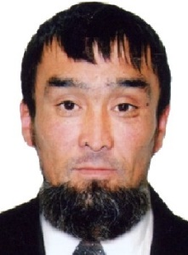
 | Очубеков Жыргалбек Эсенкелдиевич 11.03.1982 г. р., урож. с. Кашка-Суу Чон-Алайский район Ошской области. №445. | С 2008 года пропал без вести. | 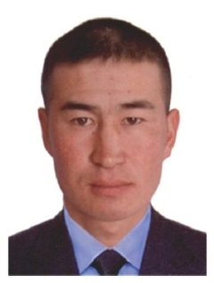
 | Хамдамов Мурад Жапарович 07.02.1982 г. р., урож. с. Лейлек Лейлекский район Баткенской области. №448. | С 2019 года пропал без вести. | 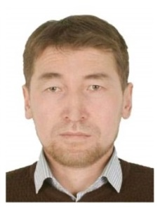
 | Матсаков Суванкул Мусаевич 17.02.1972 г. р., урож. с. Сакалды Ноокенский район Жалал-Абадской области. №456. | С 2013 года пропал без вести. | 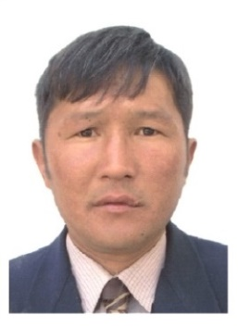
 | Арынов Рашид Абдыкапарович 07.01.1980 г. р., урож. с. Какыр Узгенский район Ошской области. №485. | С января 2020 года пропал без вести, точное место проживание неизвестно, якобы в районе Южное Бутово сожительствовал Бакировой Анаре. | 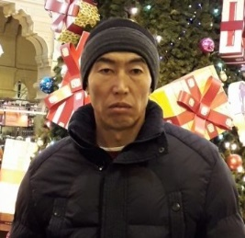
 | Кармышов Шамшарбек Эдилович 27.10.1964 г. р., с. Озгоруш Токтогульский район Жалал-Абадской области. №555. | С 2004 года пропал без вести.
 | Жумашов Нурдин Бакбурканович 18.06.1973 г. р., г.Ташкумыр Жалал-Абадской области. №558. Гр. РФ | С 2019 года не выходить на связь, супруга обратилась по заявлением в ОМВД по Обручевскому району г.Москвы.
 | Керимкулов Нуралы Качкынбаевич 02.01.1985 г. р., урож. г. Кербен Аксыйский район Жалал-Абадской области. №22. | С августа месяца 2021 года пропал без вести, работал на стройке в районе Рязанский г. Москве. | 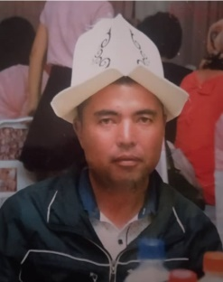
 | Суранбаев Шарабидин Калбаевич 16.06.1968 г. р., урож. с. 1-Май Базар-Коргонский район Жалал-Абадской области. №35. | С 2009 года место его нахождения неизвестно. | 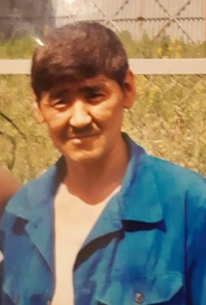
 | Шаабаев Мирлан Орозбекович 07.08.1991 г. р., урож. с. Талды-Суу Тюпский район Иссык-Кульской области. №46. | В март месяца 2019 года пропал без вести.
 | Жакбарали уулу Максатбек 01.08.1990 г. р., урож. с. Марказ Кадамжайский район Баткенской области. №47. | С июня месяца 2021 года пропал без вести. | 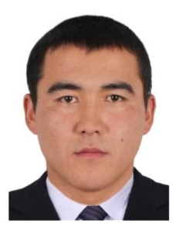
 | Бакиров Жомарт Тажибаевич 19.11.1963 г. р., с. Гулчо Алайский район Ошской области. №76. | С 2010 года весной пропал без вести.  В сентябре 2021 года якобы земляк из Араванского района Тынчтык видел Раменском районе. | 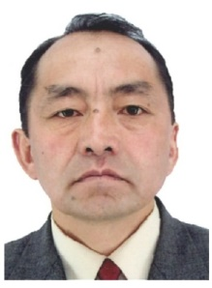
 | Аттокуров Савитбек Наримбетович 10.05.1956 г. р., урож. г. Майлуу-Суу Жалал-Абадской области. №107. | С 1992 года пропал без вести. | 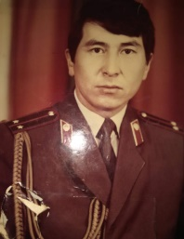
 | Айтиев Шамшарбек Бекенович 14.10.1974 г. р., урож. г. Кара-Кол Жалал-Абадской области. №113. | С 2010 года в середине март месяца поговорил по телефону после чего пропал без вести. | 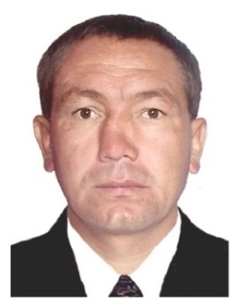
 | Мамасыдык кызы Гулнура 31.01.1992 г.р., урож. с. Достук Ала-Букинский район Жалал-Абадской области. №294 от. 22.04.2022 г. | С ноября месяца 2021 года место её нахождение неизвестно, пропала без вести, со слов сестры в г. Москве работала в салоне красоты точное адрес не знает. | 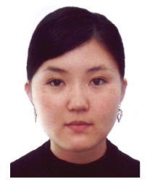
 | Койчубекова Гулмейис Уланбековна 14.12.1992 г. р., урож. г. Бишкек ул. Джамгерчинов д. 74. №299 от. 25.04.2022 г. | С 06.04.2022 года на связь не выходить т.е пропала без вести.
 | Джалилов Бекзад 12.05.1999 г. р., урож. г. Кок-Жангак Жалал-Абадской области. №419 от 30.05.2022 г. | 23.05.2022 года по телефону поговорил с мамой и с тех нет его. | 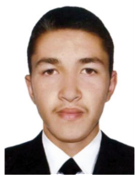
 | Садырбеков Эмиль Маратович 11.03.2000 г. р., урож. г. Токмок ул. Крупская д.15. №477 от. 13.06.2022 г. | С апреля месяца 2022 года пропал без вести. | 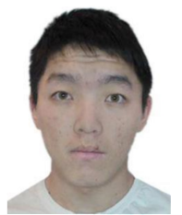
 | Орозбеков Абдыгапар Кенжебекович 05.05.1998 г. р., урож. с. Нарын Аксыйский район Жалал-Абадской области. №489 от 15.06.2022 г. | С 04.06.2022 года пропал без вести.
 | Маматов Нурлан Иманбекович 10.05.1982 г. р., урож. г.Ош мкр. Ак-Тилек. №514 от 22.06.2022 г. | С 11.06.2022 года пропал без вести.
 | Токтогулов Жолдубай 17.10.1982 г. р., урож. с. Ленин-Жол Ноокенский район Жалал-Абадской области. №543 от 30.06.2022 г. | С 26.06.2022 года вышел из дома и не вернулся пропал без вести. | 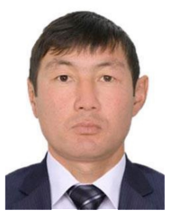
 | Иминов Ураимжон Алишерович 03.05.1999 г. р., урож. г. Ош №544 от 30.06.2022 г. | С 31.01.2022 года пропал без вести, место положения неизвестно.  «Лиза Алерт», поисковый отряд, информировали, что он найден и жив. Не подвтерждено. | 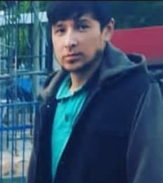
 | Туруспаева Алтынай Жыргалбековна, 19.01.1987 г. р., урож. Кеминского р/а Чуйской обл., зарегистрирован по адресу г. Орловка ул. Кудряшова, д. 3 кв. 6. | С 2015 года приехала в Москву на заработки, после чего перестала поддерживать связь с родственниками и пропала без вести.  08.03.2015 г. Черемушкинский р/судом г.Москвы принято решение о выдворении (депортации) 21.04.2016 г. включена в КС | 